Các thao tác với FORM trong HTML
1. Thiết kế Form theo mẫu sau:
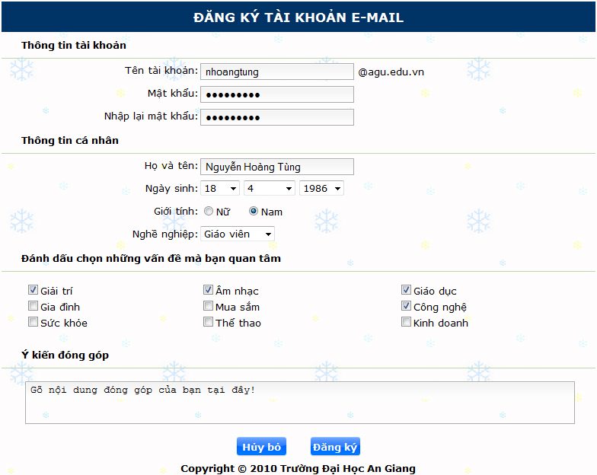
Thông tin bổ sung:
- Ngày sinh: Ô ngày từ 1 đến 31, tháng từ 1 đến 12, năm từ 1980 đến hiện tại.
- Nghề nghiệp: --Chọn--, Luật sư, Kỹ sư, Bác sĩ, Giáo viên, Sinh viên, Nghề khác.
2. Yêu cầu:
a. Trong quá trình nhập liệu, nếu người dùng nhập sai thì phải thông báo lỗi.
- Bỏ trống hoặc nhập sai cú pháp email: Báo lỗi
- Bỏ trống hoặc xác nhận mật khẩu không khớp: Báo lỗi
- Ngày sinh chọn không đúng: Báo lỗi
- Không chọn nghề nghiệp: Báo lỗi
b. Dùng tinyMCE làm giao diện nhập liệu cho phần Ý kiến đóng góp.
--- Hết ---

